# Li RISC-V

Li RISC-V 1

1内核部分（8周期版本） 2

1.1读指令逻辑 2

1.2PC管理逻辑 3

1.3算数逻辑单元 5

1.4解码逻辑 5

1.5通用寄存器 6

1.6控制状态寄存器（中断） 6

1.6.1中断流程 12

1.6.2中断处理流程 12

1.6.3发生中断时core和csr需要做的事 14

1.6.4中断返回mret 15

2总线部分 15

2.1总线优先权裁决 17

2.2总线路由地址 17

2.3实际总线连接 20

3定时器部分 21

3.1定时器寄存器 21

3.2定时器计数和中断触发部分 23

3.3串口部分 23

3.4串口发送 24

3.5串口接收 24

3.6串口接收中断 26

3.7串口下载程序 26

4移植到FPGA平台 30

## 1内核部分（8周期版本）

内核部分主要的目的是读指令、解码指令（通用寄存器读地址：reg_read_a_address，reg_read_b_address, 通用寄存器写地址:reg_write_address,通用寄存器写数据：reg_write_data,通用寄存器写使能：reg_write_enable，alu算数逻辑单元的操作数alu_opa，alu_opb，操作alu_op,读内存地址：core_read_address_out写内存地址：core_write_address_out写内存数据:core_write_data_out写内存使能:core_write_enable_out读控制状态寄存器地址csr_read_address：写控制状态寄存器地址csr_write_address：写控制状态寄存器数据：csr_write_data写控制状态寄存器使能:csr_write_enable）、控制pc。

### 1.1读指令逻辑

和vivado的block mem gen 端口兼容

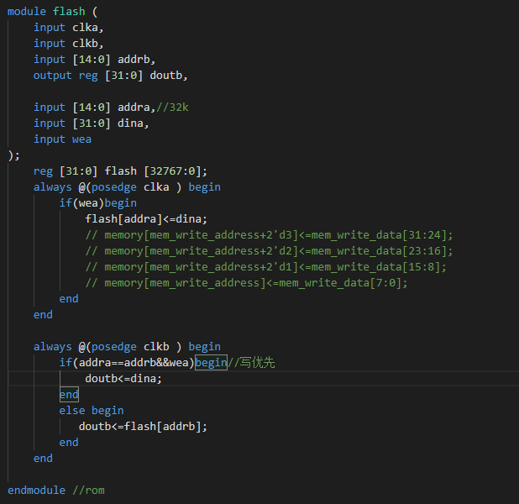

Flash模块里装的指令，clka的上升沿将数据写入flash[addra]，clkb的上升沿将flash读地址addrb的数据寄存到doutb端口，如果对flash的同一个地址同时读写的话，将要写入的数据放到读端口，并写入。则pc应连到addrb。

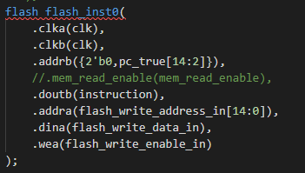

addrb连的{2‘b0，pc_true[14:2]}因为一个指令四个字节，flash中也是一个地址装的四字节，右移两位刚好除以4，pctrue加4对应flash读地址加1。

### 1.2PC管理逻辑

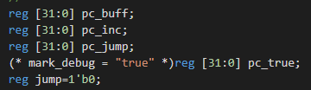

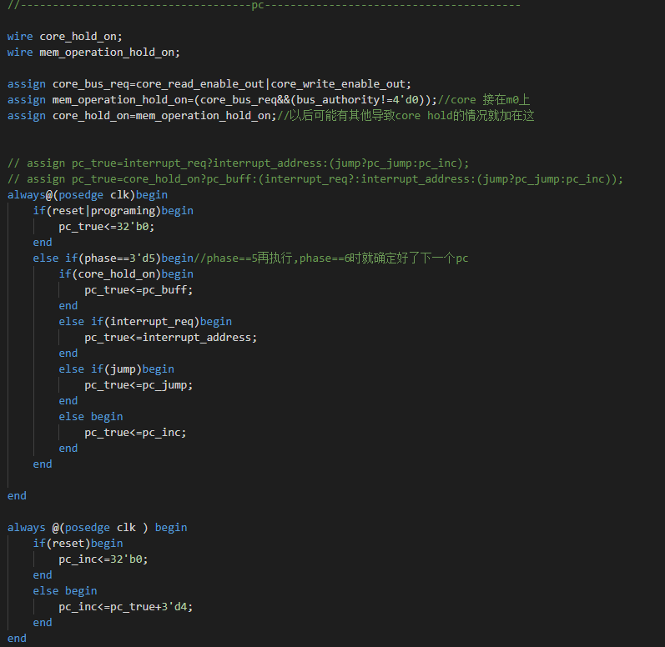

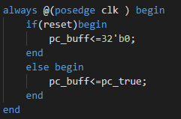

Pc true是真实要读取下个指令的地址（比如中断地址，跳转地址），pc buff是当前指令对应地址，pc inc是当前pc对应的下一个地址（比如当前pc为32‘d4，则pc inc为32‘d8）。Pc jump为程序跳转地址（比如jarl，beq）。

Pc true在phase=5的时钟上升沿更新，先看内核是不是被暂停了（比如读写外设但总线控制权不在这个内核，内核就会被暂停，TODO有问题是按单周期的写的），被暂停了pc true就为当前指令pc，然后看是否有中断请求，有就让pctrue为中断入口地址，再看是否需要跳转，要跳转就让pctrue为pc jump，否则pctrue为pc inc即下一条指令地址。

Todo：pc inc和pc buff加上phase约束。

### 1.3算数逻辑单元

Phase是8周期的phase，alu在phase=2的上升沿更新计算结果（alu result is zero这个信号没用到，可以删掉）

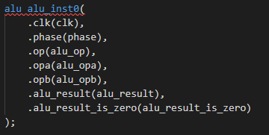

### 1.4解码逻辑

Phase=7的时钟上升沿，确定

reg_read_a_address,reg_read_b_address,csr_reg_read_address

Phase=0得到

reg_read_a_address,reg_read_b_address, csr_reg_read_address

Phase=1 得到

reg_read_a_data.reg_read_b_data, csr_reg_read_data

Phase=1的上升沿，确定

alu_opa,alu_opb,alu_op

Phase=2得到

alu_opa,alu_opb,alu_op

Phase=3得到

alu_result

Phase=3的上升沿，确定

core_read_address

Phase=4 得到

core_read_address

Phase=4 的上升沿 确定

Pc_jump，jump,

csr_reg_write_address, csr_reg_write_data,csr_reg_write_enable,

Phase=5 得到

core_read_data

pc_jump jump

csr_reg_write_address, csr_reg_write_data,csr_reg_write_enable,

执行写控制状态寄存器操作。

Phase=5的上升沿 确定

reg_write_address,reg_write_data,reg_write_enable

core_write_address,core_write_data,core_write_enable,

Phase=6 得到

reg_write_address,reg_write_data,reg_write_enable, core_write_address,core_write_data,core_write_enable

Phase=7 执行 写通用寄存器操作,写外设操作

TODO：将csr的写操作也放到pahse=7。

### 1.5通用寄存器

通用寄存器在core内部的连线，有两个读端口因为alu需要同时得到两个寄存器的数据

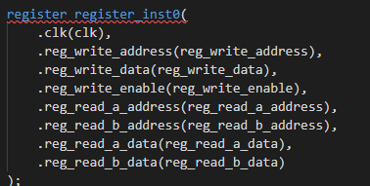

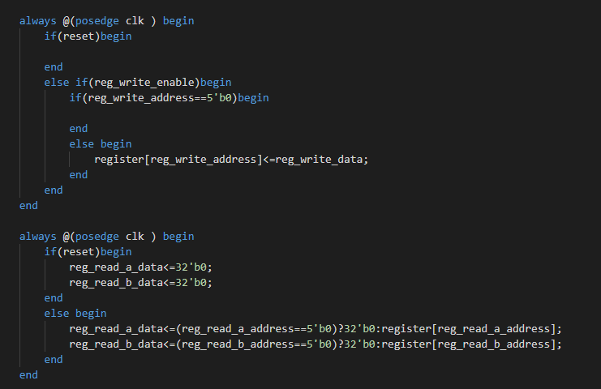逻辑很简单，写使能写入对应寄存器，读出对应地址的寄存器内容，这里注意riscv规定通用寄存器0的值一直是0；

### 1.6控制状态寄存器（中断）

控制状态寄存器在core内部连线

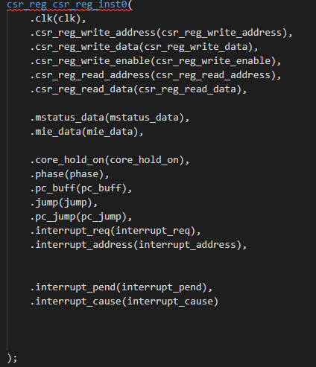

控制状态寄存器的读写和通用寄存器的逻辑是一样的，重点是中断相关的内容

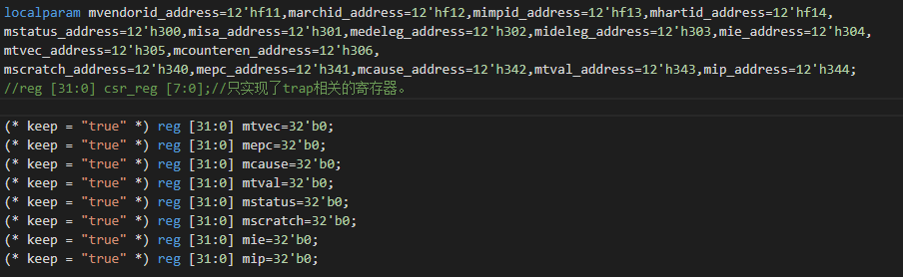

只实现了trap相关的寄存器，

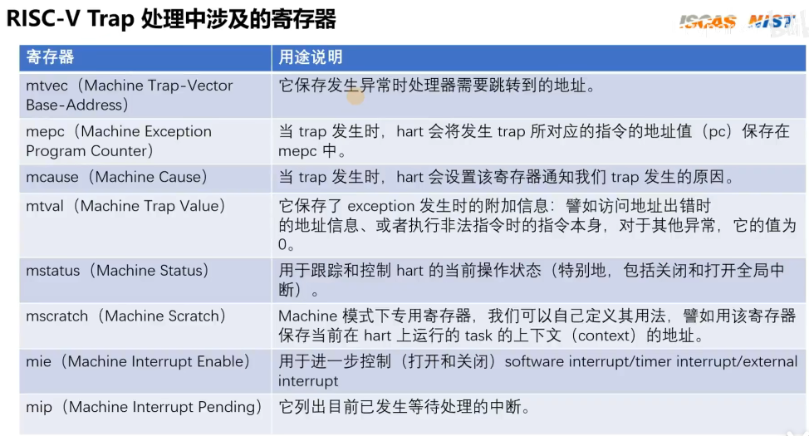

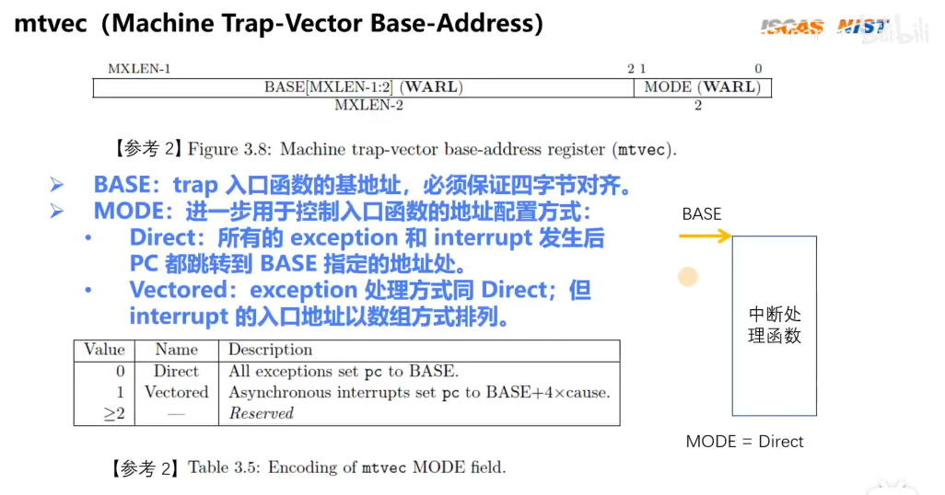

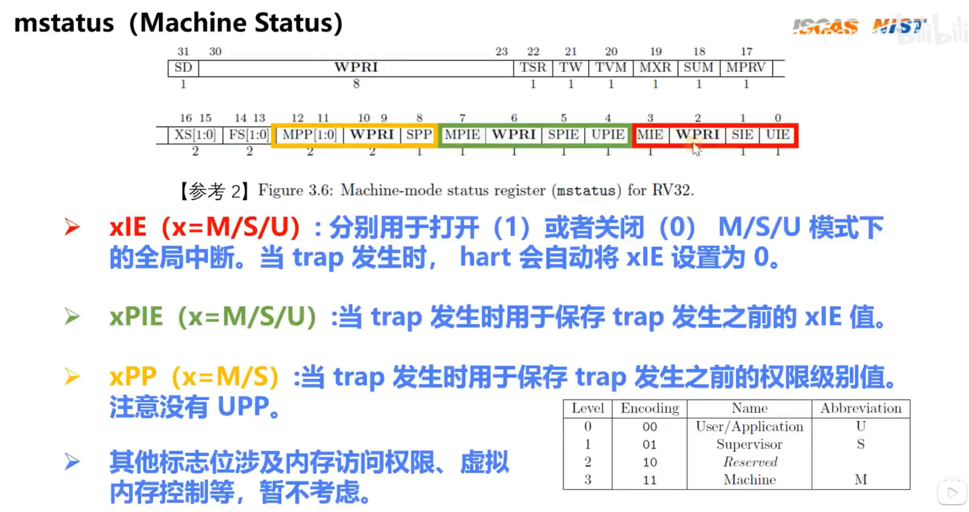

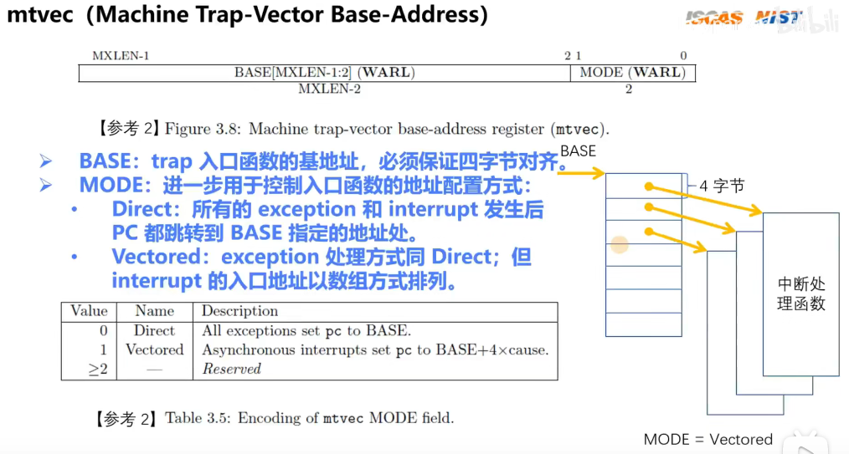

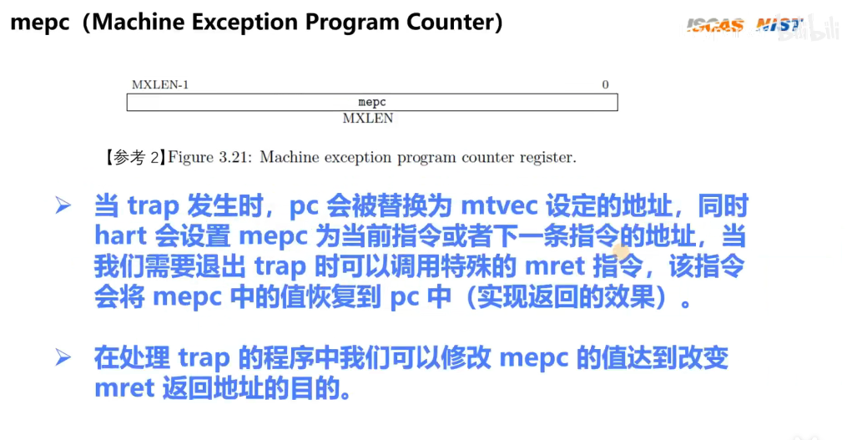

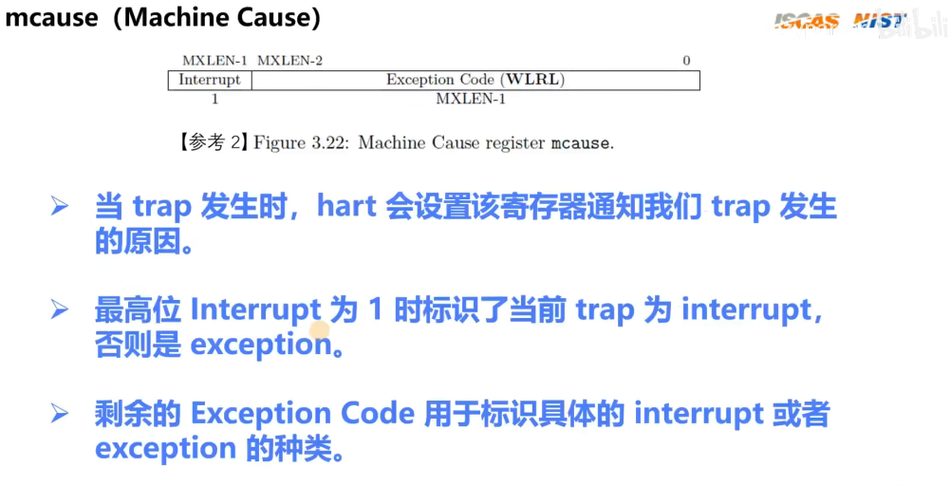

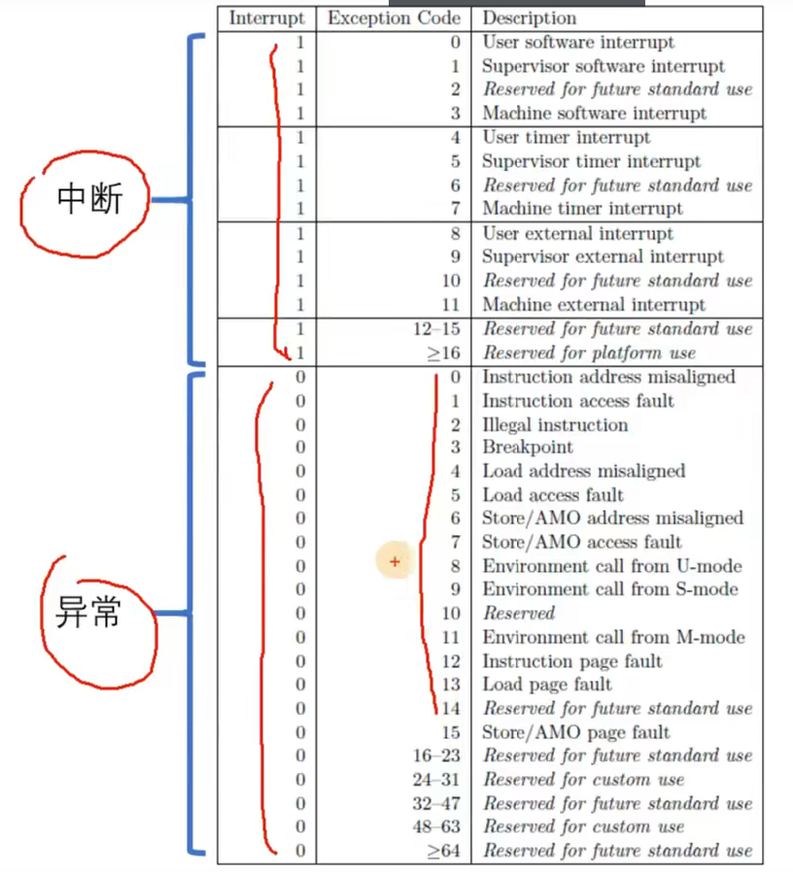

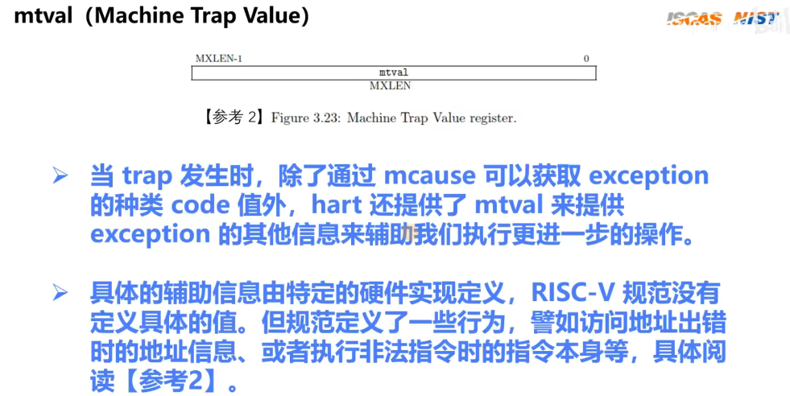

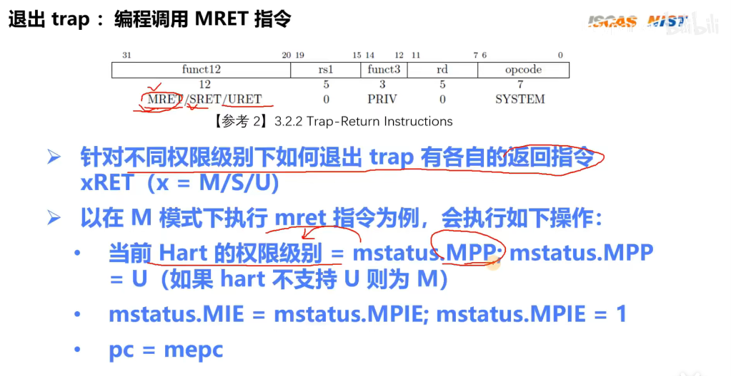

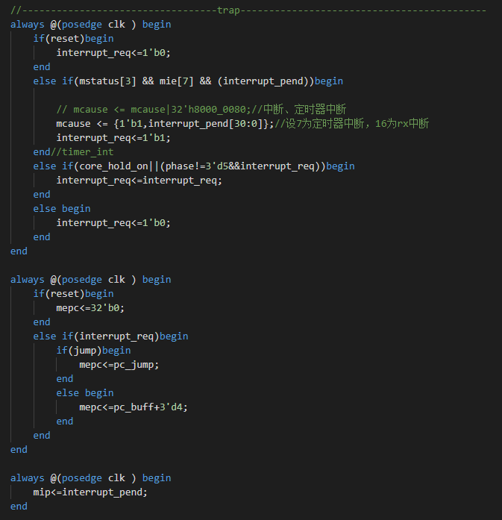

这里实现了定时器中断和串口接收中断，（mcause的最高位为1表示中断，为0表示异常）

其中定时器中断号是riscv规定的为7，大于等于16为平台使用的中断号，这里设计的串口接收中断号为16；当中断允许mstatus[3]为1和中断使能mie[7]为1和有未处理的中断interrupt_pend不为0时，csr向core发出中断请求（目前是开环的todo 加上中断处理反馈）core在phase=5时响应中断请求，跳转到中断入口地址interrupt_address={2'b0,mtvec[31:2]};todo：重大问题，interrupt pend是中断类型，具体中断原因要写在mcause里，不能直接把interrupt pend写给mcause，比如设置interrupt的第16位为硬件中断，那么串口，spi等的中断类型都共用这个中断类型，然后根据中断请求写mcause为串口中断还是spi中断，比如规定串口中断，mcause写0，spi中断写1。

1.6.1中断流程

编写中断处理函数（interrupt entry），取中断处理函数地址entery_address=entery_address<<2|0x0;；地址四字节对齐，低两位为0表示直接方式，为1表示向量模式，（参考b站）写入mtvec。（这里的m前缀都是指机器模式）配置mstatus的中断使能位mie=1，发生中断前的中断使能位mpie=1，发生中断前的运行时特权级别mpp=11（机器模式），写入mstatus，最后开启相应中断，这里开了定时器中断（todo串口接收中断没约束在mie）

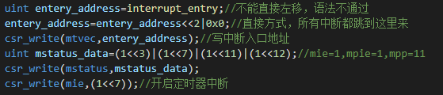

#### 1.6.2中断处理流程

进入interrupt entry后将堆栈指针下移31*4个字节，用来保存发生中断时通用寄存器的值，保护现场，（不是所有的寄存器都需要保存，这里只是图方便）然后执行中断interrupt deal，执行中断完后恢复现场，最后将堆栈指针加31*4，退出中断。

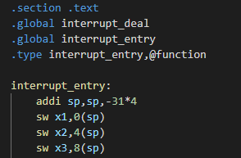

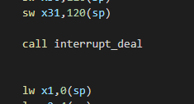

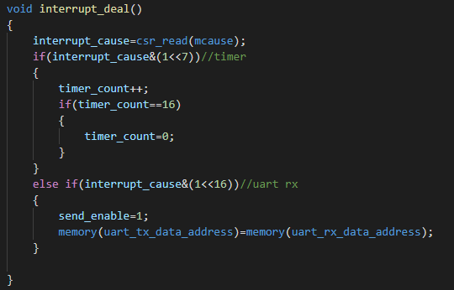

中断处理函数里先读取mcause，判断是什么中断，再做相应的处理。

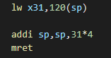

sw x1,0(sp)：将x1寄存器的值保存到sp偏移0的地址处

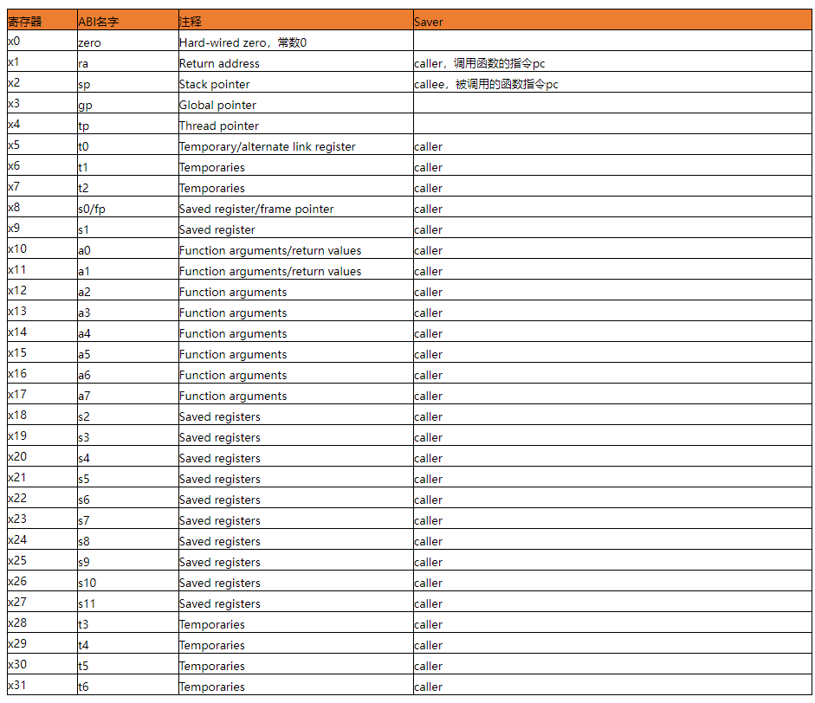

#### 1.6.3发生中断时core和csr需要做的事

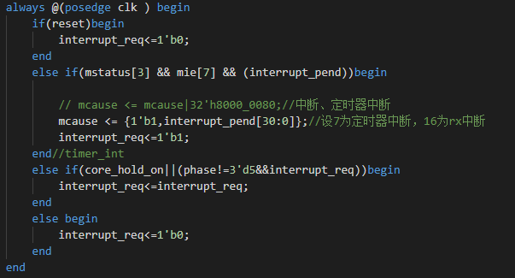

除了上述的内容外，如果发生中断时core正被挂起，或者core的phase不在5，此时无法响应中断，则保持中断请求状态，因为外设的中断请求都只保持一个时钟周期。

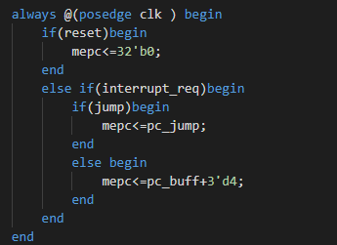

发生中断后，将中断返回地址写如mepc，如果发生中断时core正要跳转，则将跳转地址给mepc否则把发生中断时的下一条指令地址给mepc（异常是将当前指令地址给mepc，参考b站）。



中断发生后，mstatus中断允许位清零禁止中断。

#### 1.6.4中断返回mret

支持中断返回指令mepc：

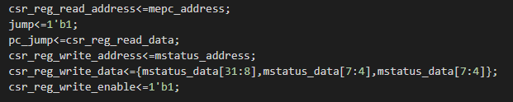

将pc jump设置为mepc指定的地址，jump置1，即跳转到mepc指定的地址，同时恢复mstatus；

## 2总线部分

Core 读写外部设备靠总线路由，首先要确定各个外设的地址范围，举个例子，

定时器模块有两个32位寄存器，一个是控制状态寄存器，一个是计数个数寄存器，那么定时器占用了2个地址空间，32位处理器一共能访问2^32个地址空间，我们可以把这两个地址空间放在这2^32个地址空间的任意位置，这里是放在了32‘h9000_0000和32‘h9000_0001这两个地址空间。总线只分主机和从机，总线响应主机的读写请求并路由到（按主机的读写地址）相应的从机，比如core（主机）要读定时器（从机）的csr寄存器，core给总线的地址为32‘h9000_0000，总线根据这个地址判断是要访问从机1（假设定时器接在总线的从机1上，从机1的地址为32‘h9000_0000-32’h9fff_ffff）就将core和定时器的读写端口接在了一起，就像core直连定时器一样。

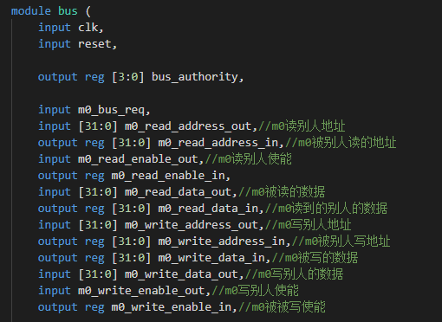

M前缀是主机

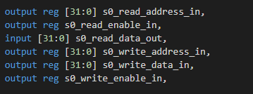

S前缀是从机

注意数据流向是设备对外->总线对内，s0_read_data_out是对s0是输出，对总线是输入。

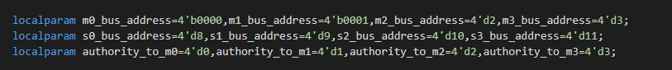

这里为了方便把2^32分成了16分，当然也可以用多少地址分配多少地址空间，每个主机或者从机占2^28个地址空间。

### 2.1总线优先权裁决

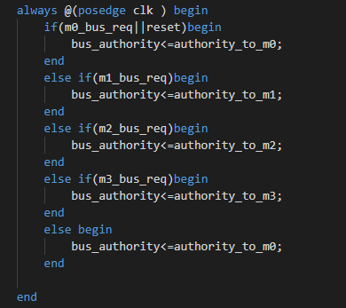

M0最高，m3最低。

### 2.2总线路由地址

主机读：

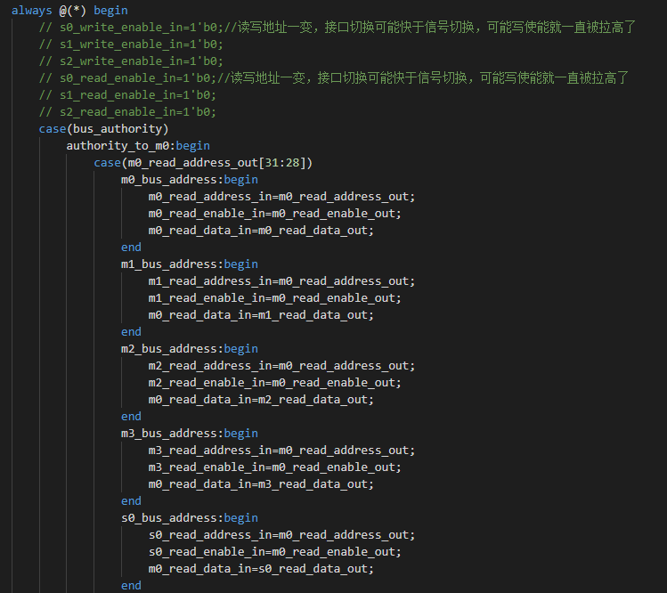

注意优先级裁决是时序逻辑，而路由部分是组合逻辑（core读一个地址，需要下个时钟周期能得到数据）。

主机写：

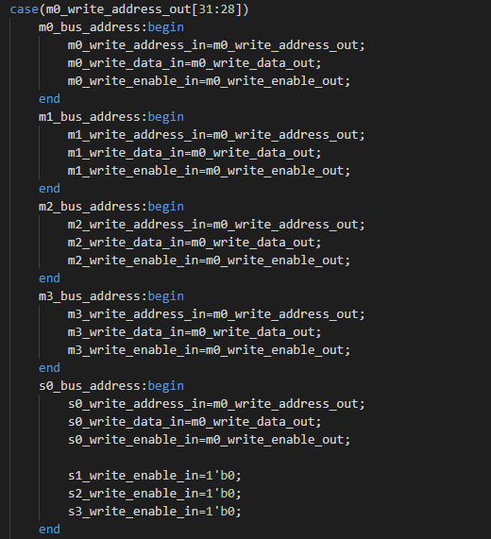

注意把其他从机的写使能拉低，读写地址一变，接口切换可能快于信号切换，可能写使能就一直被拉高了。

### 2.3实际总线连接

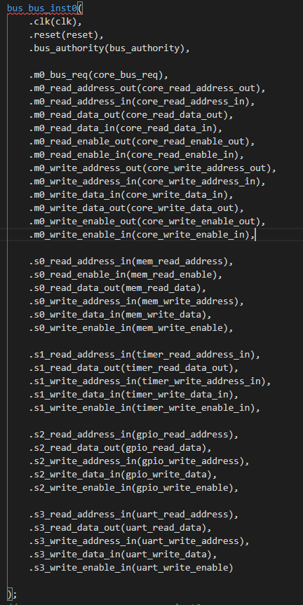

主机0接的core，从机0接的内存，从机1接的定时器timer，从机2接的gpio，从机3接的串口。

## 3定时器部分

定时器端口（兼容总线）：

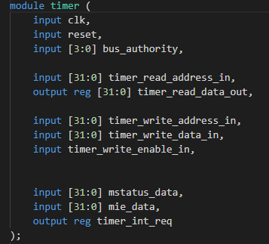

Mstatus data和mie data是从core的csr直接接过来的，因为timer的运行需要看中断是否允许。



定时器的中断请求直接接在csr的interrupt pend上。

### 3.1定时器寄存器

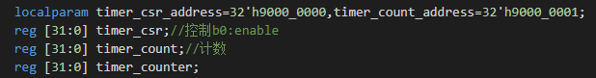

Timer Csr是控制状态寄存器，第0位为使能位，timer count是定时器需要计数的个数，timer counter是实际计数过程中的个数。

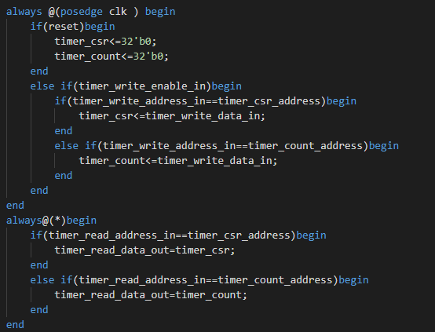

Todo：读改成时序逻辑。

写使能时，根据写的地址将数据写到对应寄存器中。程序里配置如下：计5*10^7个数，使能定时器。

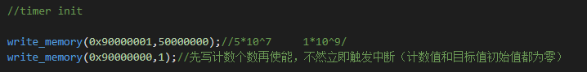

开启总中断和定时器中断。



### 3.2定时器计数和中断触发部分

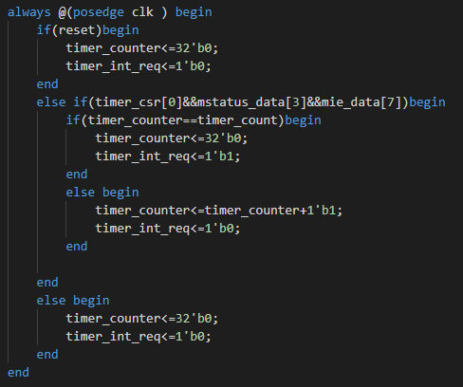

当允许定时器中断和定时器使能时，定时器counter开始计数，一个时钟周期计一个，当达到count时，触发中断请求并清零counter。

## 3.3串口部分



串口有四个寄存器，csr控制状态寄存器（[0] tx_enable,[1] rx_enable,[2]tx_ing,[3]rx_ing,[4] rx_interrupt_enable），波特率设置寄存器，发送数据寄存器，结束数据寄存器。

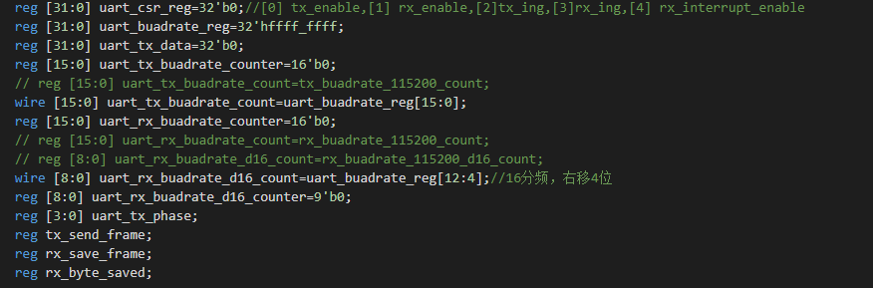

Tx send frame是当串口正在发送时，该位置1，rx save frame是当串口正在接收时，该位为1，rx byte saved是接收到一个byte置1，保持一个时钟周期。

实现部分有些繁琐，参考小梅哥的教程187页。

### 3.4串口发送





当向串口的uart tx data 寄存器写数据时，自动触发发送一字节。

### 3.5串口接收

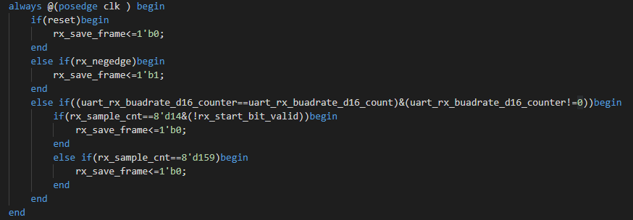

当rx下降沿来的时候触发接收。

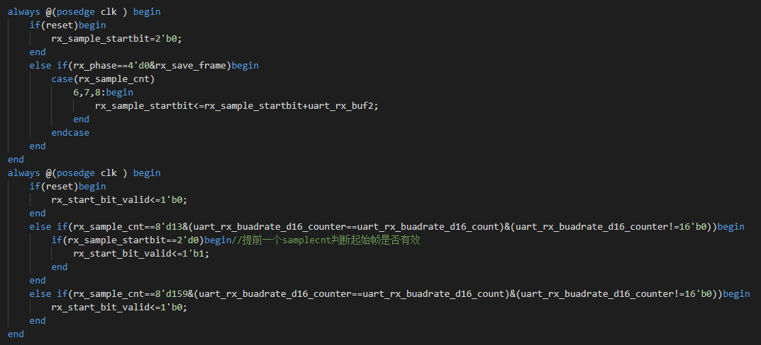

先判断起始帧是否有效，如无效则终止接收，这里sample cnt为8时采样起始帧完成，下个时钟周期就可以判断是否有效了，不过这里在sample cnt为13时判断，只要比采样下一bit早就行。

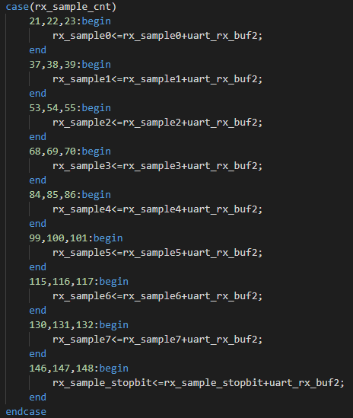

将每bit的采样时间分成16份，在每bit中间采样。包括起始帧和结束帧一共是10位，所以采样计数器rx sample cnt为0-159。

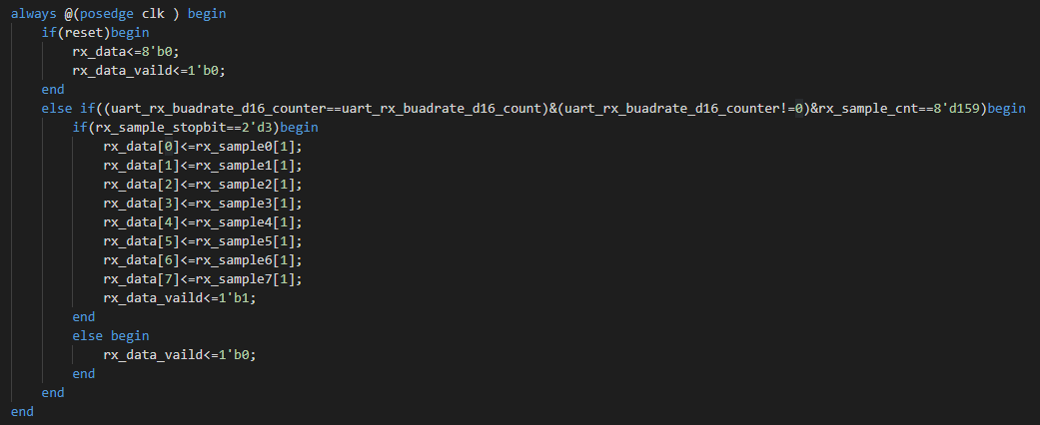

如果结束帧为高电平，则当前byte有效。

### 3.6串口接收中断

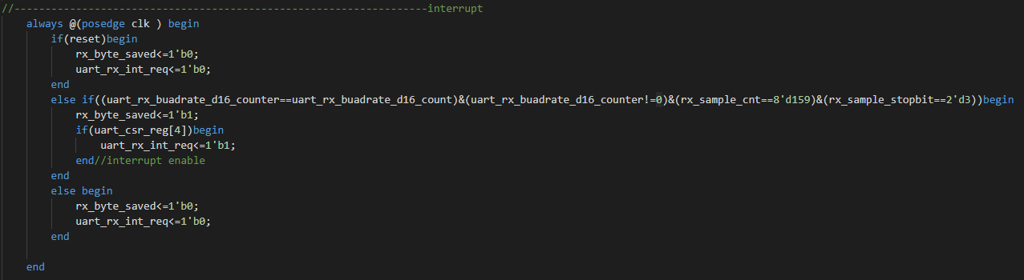



接收到一个有效byte时，判断串口中断是否使能，是就发出中断请求，和定时器中断请求一样，都是接在csr的interrupt pend上。

### 3.7串口下载程序

（这里将串口和下载程序混杂在了一起，todo将下载程序部分独立出来，单独给时钟）

协议是串口从数据流查找起始帧（0x5a，0xa5，0x0f，0xf0），找到起始帧后，串口发送一个应答字节0x01，然后将core挂起，开始接收编程流，每4个字节写入flash里，并在编程流里查找终止帧（0xf0，0x0f，0xa5，0x5a），找到后串口发送接收完成反馈0x02。

编程的上位机代码：

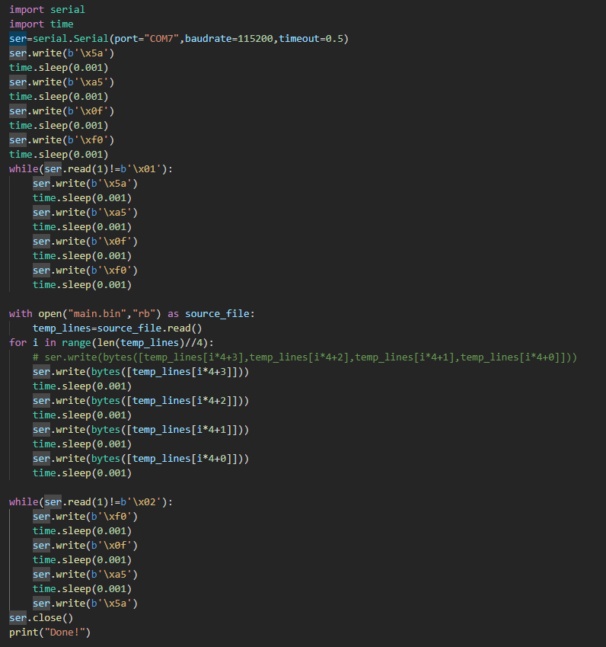

Main.bin就是编译出来的代码。

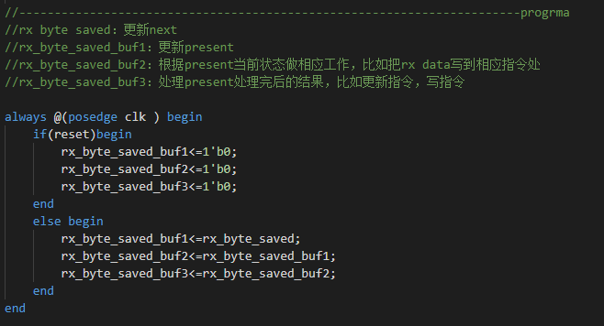

当串口介绍到一字节时，接收信号会寄存三个时钟周期。

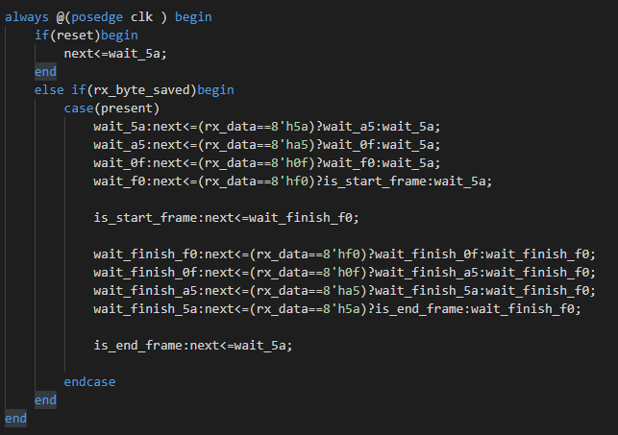

编程逻辑的状态机，在接收到一字节时更新next的状态。

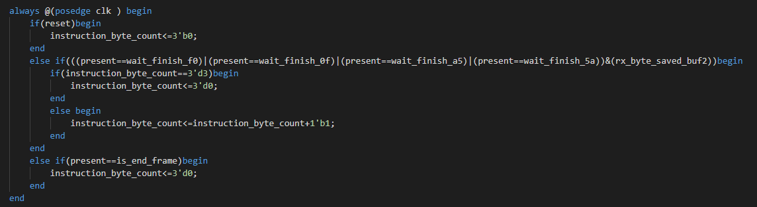

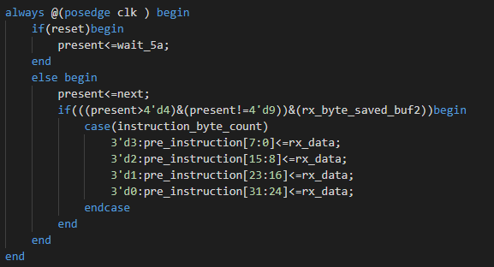

如果当前接收到一个字节的第2个时钟周期，present处于查找结束帧的状态，就将接收到的数据4个一组写入flash。

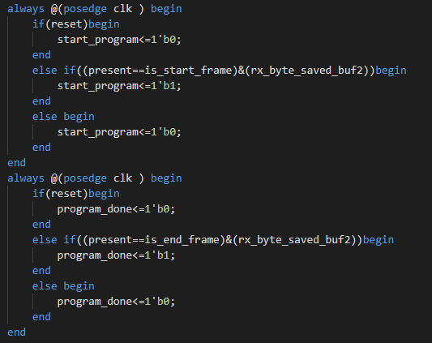

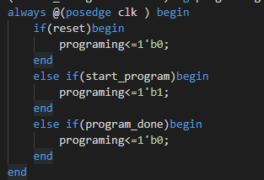

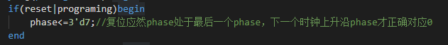



声明开始和结束编程信号。一旦开始编程，core的pc指针归0，编程往后就能执行新的程序。

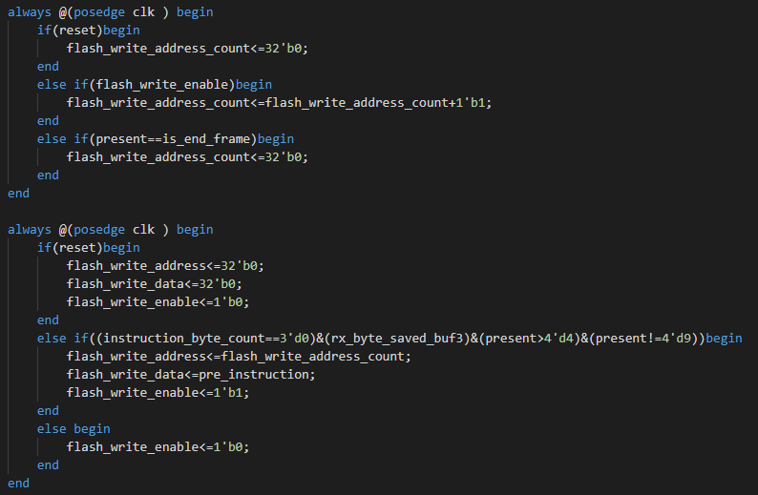

写core的flash。

# 4移植到FPGA平台

这里以xilinx平台为例，其他平台类似，只要资源和时序满足要求即可（时钟、gpio换成自己fpga上对应的）。

根据以上分析，实际对硬件（fpga）的资源需求是一个时钟模块，一个flash块（装程序），一个memory块（装运行时数据ram）。和一些lut，目前差不多要2k个lut。最好别用lut去生成flash和memory块，资源要合理运用。现在fpga平台都带有片上ram，有更好的时序和功耗。

生成时钟：

（这里最高试过跑125MHz，可以正常运行，再高就没试过了）

以50MHz为例（示例代码是按50MHz配置的串口波特率计数值）